AI二 B10905001 張啟玥 巨量資料分析 作業二

第一題

請畫出此資料中房價的直方圖

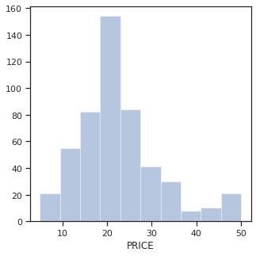

* 房價20左右的數量明顯最多

第二題

請畫出此資料中房價超過20(PRICE TYPE=2)與低於20(PRICE TYPE=1)的個數的長條圖

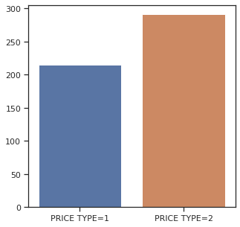

* PRICE TYPE=1的個數低於PRICE TYPE=2的個數

第三題

請畫出此資料中RAD各類別個數

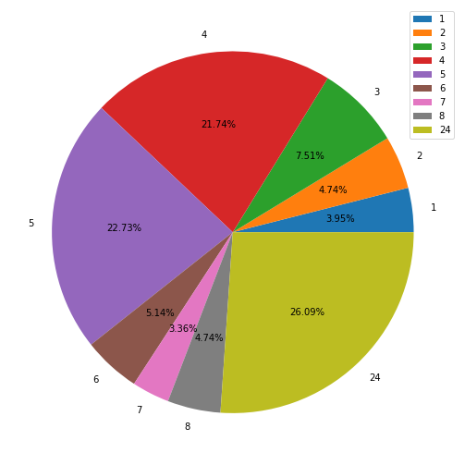

* RAD越高代表交通越便利，因為徑向高速公路的可達性指數大
* RAD=24的比例占最高(26.09%)，其次是RAD=5(22.73%)和RAD=4(21.74%)，他們三個加起來的比例大於50%
* RAD=7的比例占最低(3.36%)，其次是RAD=1(3.95%)和RAD=2&8(4.74%)